Informacja o stanie realizacji rozbudowy obiektu na stadionie

Zadanie pn. Rozbudowa budynku socjalnego na stadionie w trakcie. Wykonywane są prace wykończeniowe części rozbudowywanej. Na dzień wizji wykonano remont części tzw. „starej” istniejącej polegający na wymianie: stolarki drzwiowej, glazury, terakoty, gipsowanie, malowane, wymiana białego osprzętu (baterie, umywalki, pisuary, ubikacje) oraz osprzęt elektryczny.
W części nowej trwają prace malarskie, montaż drzwi przesuwnych, przygotowanie podłoża do ułożenia wykładziny.
Na dzień 20.06.2017 roku przeprowadzona zostanie kontrola odbioru obiektu przez Komendę Powiatową straży Pożarnej.

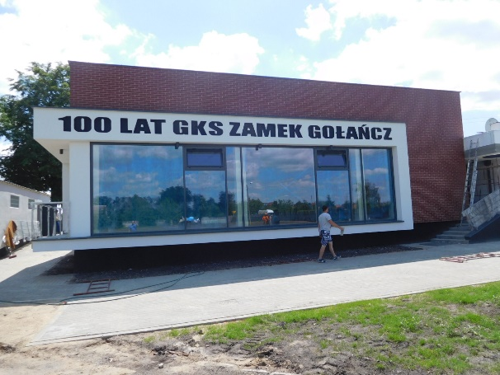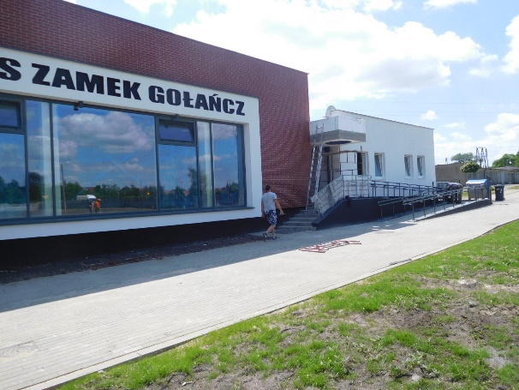

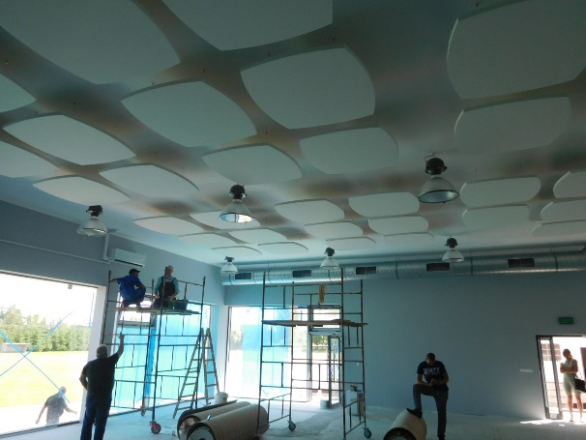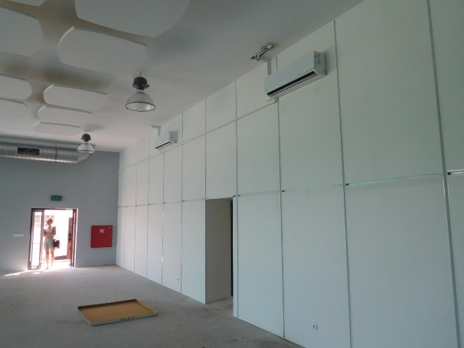
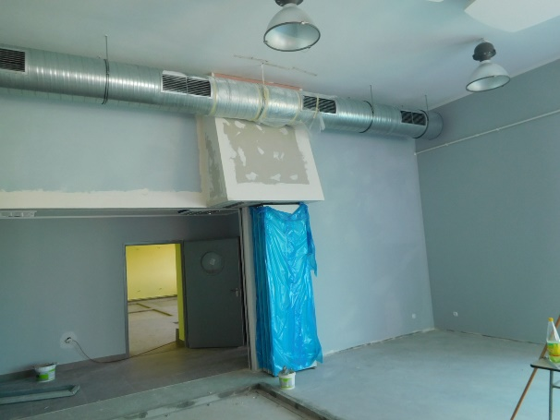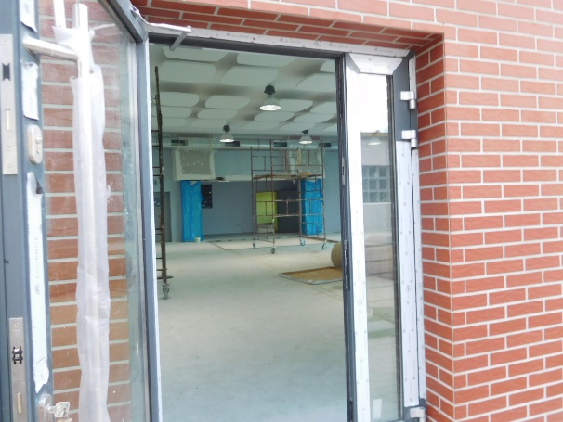
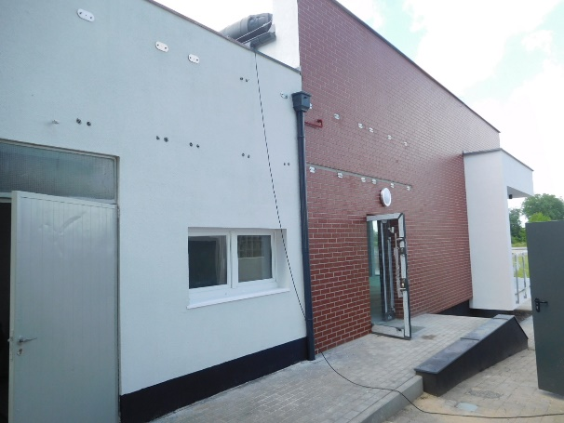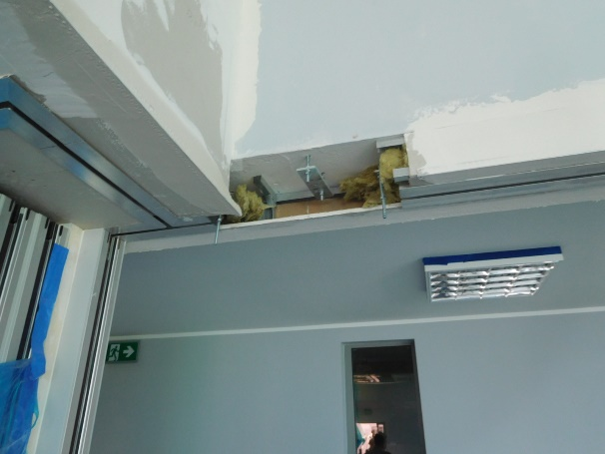

Opracował:
Karol Wolter
ref. ds. budownictwa i inwestycji
19.06.2017 rok

